**第５学年１組社会科学習指導案**

**指導者　甲府市立池田小学校　神戸　博貴**

**１　単元名**「食料生産を支える人々」　米づくりのさかんな地域

**２　中単元の目標**

日本の米づくりについて，食料生産に携わる人々が生産を高めるために工夫や努力をしていることや，自然環境を生かしていること，生産や輸送の費用と米の価格への影響などを資料から調べ，日本の米づくりの現状と課題を考えるようにする。

**３　評価規準**

|  |  |  |  |
| --- | --- | --- | --- |
| 社会的事象への関心・意欲・態度 | 社会的な思考・判断・表現 | 観察・資料活用の技能 | 社会的事象についての知識・理解 |
| （１）普段食べている食料の産地について意欲的に調べ，食料生産がどのように行われているのかに興味をもつ。  （２）日本の米づくりの様子に関心をもち，その様子や課題について意欲的に調べようとしている。 | （１）食料生産物の産地の分布について，気がついたことや疑問に思ったことを考え，表現している。  （２）食料生産と自然環境との関わりについて考え，適切に表現している。  （３）日本の米づくりの様子から学習問題を見出し，それに対して予想を考え，表現している。  （４）米づくり農家の人々の工夫や思いについて考え，適切に表現している。  （５）国民生活を支えている食料生産の重要性について考え，適切に表現している。 | （１）南魚沼市の自然条件の特色について，写真や図などの資料から読み取っている。  （２）写真や地図，グラフなどの資料を活用しながら，日本の米づくり農家の工夫や抱えている課題などを読み取っている。 | （１）米づくりと自然環境との関わりについて理解している。  （２）国民生活を支えている米づくりが，農家の人々の様々な工夫や努力によって支えられていることを理解している。  （３）米づくりに関する様々な課題に対応するための新たな取り組みの大切さについて理解している。 |

**４　中単元について**

1. 教材観

本単元は，学習指導要領第５学年の内容（２）「我が国の農業や水産業について，次のことを調査したり地図 や地球儀，資料などを活用したりして調べ，それらは国民の食料を確保する重要な役割を果たしていることや 自然環境と深いかかわりをもって営まれていることを考えるようにする。」を受けて設定したものである。「次のこと」とは，「ア　様々な食料生産が国民の食生活を支えていること，食料の中には外国から輸入しているものがあること」「イ　我が国の主な食料生産物の分布や土地利用の特色など」「ウ　食料生産に従事している人々の工夫や努力，生産地と消費地を結ぶ運輸の働き」の三つを指している。

本単元で考えさせることは，我が国の農業や水産業の盛んな地域では，米をはじめ，野菜や果物，畜産物，水産物などを生産し，消費地に輸送することにより，国民の生活を支えているという食料生産の意味と，食料生産はその土地の自然環境と深い関わりがあること，食料生産に携わる人々が，生産を高めるために工夫や努力を重ねていることである。

本中単元「米づくりのさかんな地域」では，新潟県南魚沼市の農家を主事例として，米づくりの流れや，農家の人々の工夫や努力などを調べ，日本の農業の現状や課題，それに対しての取り組みへと視野を広げていく。新潟県南魚沼市は，冬の季節風の影響を受けて雪の降る日が多くなり，豊富な雪解け水や栄養が山から運ばれてくること，水田の中央を川が流れており，水が豊富であること，昼夜の気温差が大きく，あまみのある米が育ちやすいことなど，米作りに適した地形条件や気候条件がある。こうした地形条件や気候条件を生かしながら，農家の人々が工夫や努力をしておいしく安心して食べられる米をつくり，国内での米づくりを続けていこうとしていることを，様々な資料を効果的に活用して捉えさせ，自分の言葉でまとめさせたい。

1. 児童観

本校では今年度，５学年の社会科の教育課程が変更されており，１学期に日本の国土の様子を把握した上で，先に「工業」についての学習を行ってきている。児童はこれまでの学習を通して，工業生産が国民生活を支える重要な役割を果たしていることや，ものづくりの中で様々な工夫や努力があること，工業生産がさかんな地域（太平洋ベルト）には，地理的な条件が大きく関わっていることなどを，様々な資料から読み取り，考えをまとめたり深めたりする活動に取り組んできた。

１学期の学習においては，資料を正しく読み取ること，複数の資料を比べたり繋げたりしながら読み取る視点をもつこと，学習のまとめを「大事な用語」を用いて自分なりの文章で書き表すことを重点に置いて指導を行った。情報の処理や活用の仕方は個人差が大きく，複数資料を比較したり関連づけたりすることや既習事項を生かして学習問題に取り組むことはまだ充分にできていない。また，学習のまとめにおいても，詳しく丁寧に書こうとする意欲はあるが，分かったことをそのまま記すことに留まっている児童が多い。「大事な用語」を用い，分かったことを自分の言葉でまとめた上で，それに対する自分なりの考えを持てるような段階へと上げていくための支援をしていく必要がある。

1. 指導観

　「（２）児童観」で述べた１学期の社会科学習における成果と課題を生かし，本中単元の指導に当たっては，以下の３点を大切にしていきたいと考える。

第１に，教材研究を通して，児童が身に付けるべき知識を構造化すること。「６　学習内容の構造図」を教材研究段階で作成し，基本的な用語，調べて身に付ける知識，考えて身に付ける知識を指導者自身が明確にしながら指導したい。

第２に，知識を構造化した中で「おさえるべき用語」を把握し，その用語や固有名詞等を使いながら，問題について自分なりの予想を立てて友達と話し合う等「学び合い」活動を設定したり，自分の考えを文章にまとめたりする活動を適切に設定すること。ペアでの学習，生活班を中心とした小集団での学習などを積極的に取り入れ，全ての児童が問題に対して主体的に取り組んだり，様々な考えと出会うことで問題を多角的に捉えたりする機会を充実させたい。また，「振り返る」学習において，ワークシート等を用いて，学習した用語や固有名詞，さらには「つまり」「なぜなら」「例えば」「私なら」などのつなぎ言葉を上手に使いながら，１時間の学習問題に対する自分の考えをまとめる活動を設定し，児童の思考力・判断力・表現力等を高めていくとともに，知識の定着を図りたい。

第３に，社会的事象の理由や特色を見出していく上で，効果的な資料の活用を考え，資料を比較・関連・総合させながら学習を進めていけるよう工夫すること。児童にとって身近な資料や，統計などの基礎的な資料，写真資料や時として「実物」の提示，インターネットの活用など，様々な資料を児童の学習意欲の喚起や，観察・資料活用の技能の向上，思考力・判断力・表現力の醸成といったそれぞれの目的に合わせて適切に活用できるよう教材研究をしたい。また，複数の資料を比べたり関連付けたりして考える活動を取り入れたり，ＩＣＴ機器などを利用して一つの資料から注目すべき箇所をクローズアップして提示したり，ある問題を考える上での「ヒント」となる資料を提示したりと，児童への提示方法を工夫することで学習を深めていけるように指導したいと考える。

**５　児童の実態**

男子１７名，女子１１名，計２８名の学級である。授業中に発言する児童が限定されがちで，自分の考えを表現する力や意欲に差があることが課題である。真面目に学習に取り組める児童は多く，思考のレベルや，自分の考えを積極的に表現する態度には個人差はあるものの，分かったことや考えたことを詳しく丁寧に記述しようとしたり，複数の資料を比べて疑問をもったりする姿勢が少しずつ培われているように感じる。しかし， 自分の考えを表現する段階において，資料から読み取れたことをまとめるのみに終始し，社会的事象の理由や特色などを自分なりに考えるところまで至らない児童が多い。また，授業により身に付けた知識や資料を活用したり関連させたりして，自分の考えを上手く文章でまとめることを苦手とする児童も見受けられる。

**６****学習内容の構造図**

中単元名　　　　　　　　　　　　　　米づくりのさかんな地域

学習指導要領との関連　　〇第５学年の目標（２），（３）

〇内容（２）我が国の農業や水産業について，次のことを調査したり地図や地球儀，資料などを活用したりして調べ，それらは国民の食料を確保する重要な役割を果たしていることや自然環境と深いかかわりをもって営まれていることをかんがえるようにする。

ア　様々な食料生産が国民の食生活を支えていること，食料の中には外国から輸入しているものがあること　　イ　我が国の主な食料生産物の分布や

土地利用の特色など　　　ウ　食料生産に従事している人々の工夫や努力，生産地と消費地を結ぶ運輸などのはたらき

・「都道府県別の米の生産量」

・「南魚沼市の地図・土地利用」

・「南魚沼市周辺の気温と降水量」

・「米づくりカレンダー」と各作業工程の写真

・「用水路のバルブ」

・「水田に放された，かもの群れ」

・「米の生産量の変化」

・「米づくりの作業時間の変化」

・「米の生産量と消費量の変化」・「農業で働く人の数の変化」・「国産の米の値段」

・「国産の米の５㎏当たりの値段」

・米粉・「米の消費量の変化」・「農業体験の様子」・・「産地直送の米が届くまで」

・「産地直送の米が届くまで」

・米の粉を使った料理　・（農業体験）

・（産地直送）・（生産組合、大規模生産）

米の粉を使った料理の開発などによって、おいしい米をたくさん消費してほしいという思いをもち、農家の人々は様々な努力を続けている。⑪⑫

）ほしいという思いがある。

**単元の中心概念（考えて身に付ける知識）**

**農家の人々は，地域の自然を生かしながら，水の管理や機械化・耕地整理・品種改良といった様々な工夫，米をつくり，食べてもらうための努力，米を原料にした新たな商品づくりなどを行い，米づくりを続けていこうとしている　⑫**

資料

用語・語句

具体的知識（調べて身に付ける知識）

米の産地は日本全国に広がっており、特に北海道や東北地方、新潟県など北部でたくさん米を生産している。①②③

米の産地として有名な南魚沼市には、米づくりに適した地形条件や気候条件がある。④⑤

春から秋の長い期間にかけて、様々な仕事を通して米はつくられている。⑥

水の管理を徹底することや、昔からの知識を生かした工夫をすることで、安全でおいしい米をつくることができる。⑦

農業機械、耕地整理、品種改良などの工夫や努力により、少ない作業時間で多くの米が生産できるようになった。⑧⑨

　日本の米づくりは、生産量・消費量の減少、農業従事者の減少、安価な外国米との競争など様々な課題・なやみを抱えている。⑩

・（米の）生産量

・北海道・東北地方

・盆地　・季節風　・雪どけ水

・水田　・昼夜の気温の差

・苗づくり、土づくり、田植え

・除草、肥料　・稲かり

・水の管理　・かも

・農薬、化学肥料

・作業時間の短縮　・農業機械

・耕地整理　・品種改良　・工夫

・生産量、消費量　・生産調整

・農業で働く人の数　・外国産の米

**７　学習指導（オリエンテーション含め全１２時間扱い）及び評価の計画**

|  |  |  |  |  |  |
| --- | --- | --- | --- | --- | --- |
| 過程 | | 主発問（本時の学習課題） | 主な学習活動・内容 | 資料 | 評価規準 |
| オリエンテーション | 第１時 | 自分がふだん食べている食料のふるさとを調べて，「産地マップ」をつくろう | ○給食の献立表を見て，ふだん自分が食べている様々な食料を想起する。  ○地図帳を活用し，「米」「野菜」「果実」「畜産」「漁かく量」の生産額が多い都道府県を調べ，白地図にまとめる。（＝「産地マップ」）  ・普段食べている食料は，日本各地で生産されている。 | ・給食献立表  ・地図帳 | 社会的事象への関心・意欲・態度の（１）【観察・プリント】 |
| 第２時 | （地図を読み取り）食材の産地のちがいには，どのようなことが関係しているのかを予想しよう | 〇前時に作った食料の産地マップを読み取り，地域ごとに食料生産に違いがある理由について予想を立てる。  ・作物の産地の土地や気候の違いが関係しているのかもしれない。 | ・産地マップ（前時作成） | 社会的な思考・判断・表現の（１）【発言・プリント】 |
| つかむ・みとおす | 第３時 | 米づくりがさかんなところは，どんなところだろう | 〇米袋や都道府県別の米の生産量の資料をもとに，米づくりがさかんに行われている場所の特色を捉える。  ・北海道や東北地方、新潟県などでたくさん米を生産している。  ・米の産地は日本全国に広がっている。  〇米の原産地や生育条件など，米に関する基礎的な知識をつかむ。  ・米は，3000年ほど前に，中国南部から伝わった。  ・米は，熱帯気候を好み，高温で多湿，日中と夜の気温の差が大きい環境でよく育つ。（盆地の気候がよく合う）  〇単元全体を通しての学習問題を捉える。  学習問題  南魚沼市でおいしい米がさかんにつくられるのはどうしてだろう | ・米袋（数点）  ・「都道府県別の米の生産量」  ・「米ネット」（インターネット参考サイト）  ・地図帳 | 社会的事象への関心・意欲・態度の（２）【発言・プリント】  ◎社会的な思考・判断・表現の（３）【プリント】 |
| ついきゅうする | 第　４　時　（　本　時　）  （本時） | おいしいお米をさかんにつくるためには，どのような条件が必要なのだろう①（自分なりの考えをもとう） | 〇地図や写真資料などから南魚沼市の土地の地形や気候の特色をとらえ，おいしい米づくりに必要な条件を，自然環境との関わりで考える。  ・冬の季節風の影響を受けて雪の降る日が多くなり，豊富な雪解け水や栄養が山から運ばれてくること，水田の中央を川が流れており，水が豊富であること，昼夜の気温差が大きく，あまみのある米が育ちやすいことなど，南魚沼市には米作りに適した地形条件や気候条件がある。 | ・「魚沼産コシヒカリ」実物  ・「都道府県別の米の生産量」  ・「空からながめた南魚沼市の様子」  《カードにして提示》  ㋐「南魚沼市の土地利用」  ㋑「１月の南魚沼市」「南魚沼市周辺の気温と降水量」  ㋒「日較差」の比較資料 | 観察・資料活用の技能の（１）【プリント】  ◎社会的な思考・判断・表現の（２）【発言・プリント】 |
| 第　５　時 | おいしいお米をさかんにつくるためには，どのような条件が必要なのだろう②（事実を確かめよう） | 〇教科書の記述を読み，南魚沼市の土地や気候がおいしい米づくりに関わっていることを確かめる。（特に「季節風」に着目し，既習事項を振り返る）  〇山梨県内の米の産地の特色について，「梨北米」の記事を取り上げ，南魚沼市との共通点を見出しながら学習内容を振り返る。  ・山梨県内の米の産地にも，南魚沼市と似た特色がある。 | ・教科書p５９（印刷・配布）  ・「冬の季節風」（教科書ｐ19）  ・「梨北米」の記事  ・「空から眺めた北杜市の様子」（写真）  ・「日較差」の比較資料（山梨県を追加）  ・他の産地の米袋 | 社会的事象についての知識・理解の（１）【発言・プリント】 |
| 第６時 | 米づくりの一年間の仕事の様子を調べよう | 〇米づくりの一年間の様子について，具体的な資料をもとに調べる。  ・農家の人は，多くの水田を管理し，たくさんの米を収穫している。  ・春から秋の長い期間にかけて，様々な仕事を通して米はつくられている。 | ・「米づくりカレンダー」と各作業工程の写真  ・「カントリーエレベーター」写真 | 社会的事象についての知識・理解の（２）【発言・プリント】 |
| 第７時 | 農家の人の工夫や努力を調べよう①米をつくるときに気を付けていることは何だろう | 〇農家の人の一日のスケジュールや米づくりの工夫について資料をもとに調べ，工夫や努力について話し合い，自分の言葉でまとめる。  ・水の管理を徹底することや，昔から受け継がれてきた知識を生かした工夫，農薬や化学肥料に頼らない工夫をすることで，安全でおいしい米をつくることができる。 | ・農家の人の一日のスケジュール表  ・「用水路のバルブ」  ・「水田に放された，かもの群れ」  ・「無農薬」「自然を生かした肥料」に関する資料 | 社会的事象についての知識・理解の（２）【発言・プリント】 |
| 第８・９時 | 農家の人の工夫や努力を調べよう②作業時間が短くなっているのに，米の生産量が増えているのはなぜだろう | 〇作業時間が短くなったことと米の生産量が増えたことが分かる２つのグラフを比べたり，関連付けたりしながら読み取る。  〇少ない作業時間で多くの米を生産できるようになった理由について根拠をもって考え，まとめる。  ・農業機械，耕地整理，品種改良などの工夫や努力により，少ない作業時間で多くの米が生産できるようになった。 | ・「新潟県での，１０ａ当たりの米の生産量の変化」  ・「米づくりの作業時間の変化」  《ヒント》  ・「農業機械」  ・「耕地整理」  ・「品種改良」  に関する写真や絵・図の資料 | ◎観察・資料活用の技能の（２）【発言・ノート】  社会的な思考・判断・表現の（４）【発言・プリント】 |
| 第１０時 | 農家の人の工夫や努力を調べよう③米づくり農家の人にはどのようななやみがあるのだろう | 〇米の生産量・消費量の減少と，農業従事者の人数の減少についての資料を読み取り，日本の米づくりが抱える課題について考え，まとめる。  ・米の生産量，消費量は下がり続けている。  ・米づくりをやめた水田が毎年ある一方で，新たに始めた水田の面積が伸びていない。  ・農業で働く人も年々減少している。特に若い人が減っている。  ・値段の安い外国産の米との競争がある。 | ・「米の生産量と消費量の変化」  ・「米づくりをやめた水田と新たに始めた水田の面積の変化」  ・「農業で働く人の数の変化」  ・「国産コシヒカリと外国米との値段の比較」 | 観察・資料活用の技能の（２）【発言・ノート】 |
| ふかめる | 第１１時 | 米を原料にした新しい商品が考え出されているのはどうしてなのか，資料をもとに考えよう | 〇米粉の実物や米粉を使った料理の写真を見て知り，なぜそれらがつくられているのかを，資料を根拠として考え，説明し合う。  ・米の粉を使った料理を開発し売り出すことで，自分たちがつくったおいしい米をたくさん食べて（消費して  ）ほしいという思いがある。 | ・米粉（実物）  ・米の粉を使った料理の写真（数点）  ・「米の生産量と消費量の変化」  ・「米づくりをやめた水田と新たに始めた水田の面積の変化」  ・「農業で働く人の数の変化」 | ◎社会的な思考・判断・表現の（４）【発言・プリント】  社会的事象についての知識・理解の（３）【観察・プリント】 |
| ふりかえる | 第１２時 | 南魚沼市でおいしい米がさかんにつくられるのはどうしてだろう（学習問題の解決） | 〇これまでの学習を振り返りながら，南魚沼市で米づくりがさかんに行える理由について，大事な用語を使いながらまとめる。 | ・「南魚沼市の農業体験の様子」  ・「産地直送の米が届くまで」  （加えて）  ※以前の学習に用いた資料を数点提示 | 社会的な思考・判断・表現の（５）【発言・プリント】  学習問題の解決例  南魚沼市のように米づくりがさかんな地域では，農家の人々が，地域の自然を生かしながら，水の管理や農業機械・耕地整理・品種改良といった様々な工夫，米をつくり，食べてもらうための努力，米を原料にした新たな商品づくり等を行い，米づくりを続けていこうとしてきた。だから，おいしい米をさかんにつくることができている。 |

**８　本時の授業**

1. **日時**平成２７年９月３日（木）　14:30～15:15
2. **場所**５年１組教室
3. **題材**南魚沼市ってどんなところ
4. **ねらい**

**・**地図や写真資料などから南魚沼市の土地や気候の特色をとらえ，おいしい米をつくるために必要な条件を自然環境との関わりで考え，表現することができる。（思考・判断・表現）

1. **展開**

|  |  |  |  |
| --- | --- | --- | --- |
| 過程 | 主な学習活動・内容 | 指導上の留意点 | 備考 |
| つかむ・みとおす（５分） | １　前時の学習内容を振り返る。   1. 資料「都道府県別の米の生産量」から，日本の米づくりがさかんな場所の特色を振り返り，「新潟県」が生産量第１位であることを確認する。   ・北海道や東北地方，新潟県などでたくさん米を生産している。  ・米の産地は日本全国に広がっている。  ・生産量第１位は，新潟県だ。  ２　本時の学習問題をつかむ。   1. 「魚沼産コシヒカリ」の実物や販売店の写真などを見て，自分たちの身の回りにも「魚沼産」が広く流通していることを知る。 | ・本時の学習問題を予想・解決する手がかりとして，前時で用いた地図資料を振り返り，板書に残す。  ・実物や写真資料を提示し，学習意欲を喚起する。  おいしい米をさかんにつくるためには，どのような条件が必要なのだろう | ・資料①「都道府県別の米の生産量」（前時）  ・資料②「魚沼産コシヒカリ」実物  ・資料③「お店で売られている魚沼産の米」写真  ＊ICT機器の活用 |
| ついきゅうする（３５分） | ３－１　南魚沼市の様子を地図帳，写真資料から理解する。（５分）   1. 写真資料「空からながめた南魚沼市の様子」を見て，市の様子をつかむ。   ・全体的に緑が多い。・周りに山がある。  ・一面が田んぼ（水田）。  ・大きな川が流れている。  ３－２　本時の学習問題に対する予想を立てる。（５分）   1. 隣の席の友達と話し合い，自分なりの予想をもつ。   ・米づくりがさかんな場所は，日本の北部に多かったから，「寒さ」「雪の多さ」が関係しているのではないか。  ・土地が平らなので，たくさんの田んぼをつくることができるから，米づくりがさかんになったのではないか。  ・田んぼには水が必要だから，まん中を大きな川が流れていることがポイントなのではないか。  ・前回の授業で，お米がよく育つためには「高温多湿」，「気温差」などの「気候」がポイントだと学習したから，南魚沼市も関係しているのではないか。  ３－３　資料を読み取り，本時の学習問題に対する自分の考えを，根拠をもってワークシートにまとめる。（25分【考える15分・発表する10分】）  **【参考：おいしいお米をさかんにつくるために必要な条件例】**  A　水が豊かである。  B　広くて平らな土地である。  Ｃ　昼と夜の温度差が大きい。  Ｄ　人々の工夫や努力。（次時以降）   1. 資料を１つ以上選んで読み取り，予想したことと関連させながら，自分の考えをまとめる。   【資料カード】  ア　「南魚沼市の土地利用」  －条件AまたはBに対応  イ　「１月の南魚沼市」「冬の季節風」「南魚沼市周辺の気温と降水量」  －条件Aに対応  ウ　「日較差の比較資料」  －条件Ｃに対応   1. お互いの考えを発表し合い，いろいろな視点から本時の学習問題を解決する。   【予想される学習のまとめの一例】  南魚沼市は，（　資料ア・イ　）から分かるように，  冬の降水量が多いです。これは，雪がたくさん降るためであり，春になると豊かな雪どけ水となって，中央を流れる大きな川によって運ばれ，米づくりに生かされます。  だから，ぼく（わたし）は，おいしいお米をさかんにつくるためには，（　水が豊かである　）ことが必要だと思います。 | ・写真資料「空からながめた南魚沼市の様子」については，ICT機器を活用し，大型モニタに映した状態で授業を展開していけるようにする。  ・ペアでの話し合い活動を取り入れ，積極的に予想を立てて考えていけるようにする。  ※本来は，「寒さ」ではなく，「雪の多さ」「昼夜の気温差」が起因していることに注意する。寒冷地の米は，「品種改良」によって寒さに強い品種となったこと等は，後の学習で触れていきたい。  ・「南魚沼市の土地・気候の条件」という根拠を取り入れて，学習問題に対する自分の考えを構築できるよう，ワークシートを工夫する。  【ワークシートの形式】  南魚沼市は，（　資料ア～ウ　）から分かるように，・・・です。だから，ぼく（わたし）は，【学習問題に対する答え】。  ・資料をカードの形にして提示することで，ポイントを明確にして読み取りができるようにする。  ・資料については，各人必ず１つは読み取りを行うよう指導する。また，２つ以上の資料を繋げて考えてもよいことも伝える。 | ・資料④「空からながめた南魚沼市の様子」  ＊ICT機器の活用  〇ワークシート  ・資料⑤「南魚沼市の土地利用」（カード㋐）  ・資料⑥「１月の南魚沼市」「南魚沼市周辺の気温と降水量」（カード㋑）  ・資料⑦「日較差」の比較資料（カード㋒）  観察・資料活用の技能の（１）【プリント】  ◎社会的な思考・判断・表現の（２）【発言・プリント】 |
| ふかめる（５分） | ４　本時の学習を振り返る。   1. 本時の学習問題に対して，自分で考えたり，友達と意見交流をしたりした中でポイントだと思ったことをまとめる。 | ・中単元の学習を通して使用する「学習記録カード」に自分が学んだことをまとめさせ，次時以降の学習に繋げられるようにする。 | 〇学習記録カード |

1. **本時の評価**

・資料から南魚沼市の土地や気候の特色をとらえ，おいしい米をつくるために必要な条件を自然環境との関わりで考え，表現することができている。【発言・プリント】

1. **具体的な児童の姿**

|  |  |  |
| --- | --- | --- |
| Aの児童の姿 | Bの児童の姿 | 努力を要する児童への手立て |
| 南魚沼市で米づくりがさかんになった理由を，自然環境に関わる複数の資料を関連付けながら読み取って考え，記述している。 | 南魚沼市で米づくりがさかんになった理由を，自然環境に関わる資料を読み取って考え，記述している。 | 読み取りが比較的容易な資料アを提示し，ヒントを与えたり，友達と相談させたりしながらまとめさせる。 |

**（８）本時の資料**

資料①「都道府県別の米の生産量」（前時）　＊板書に掲示

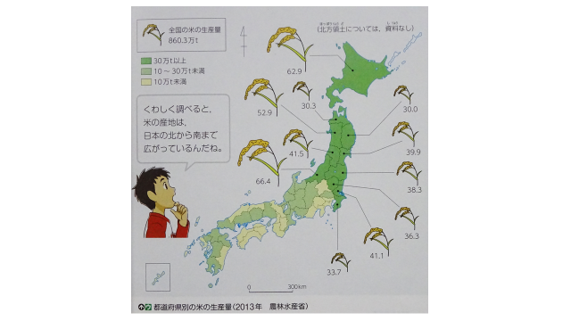

資料③「お店で売られている魚沼産の米」写真　＊ICT機器の活用

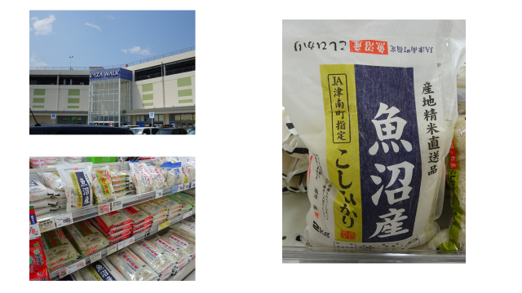

資料④「空からながめた南魚沼市の様子」　＊ICT機器の活用

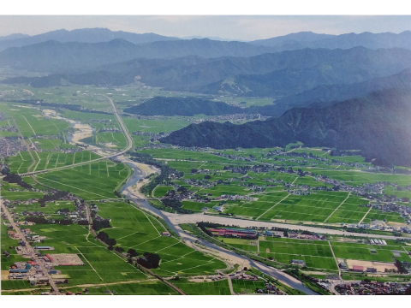

【カード形式にして，各児童に配布】

資料⑤「南魚沼市の土地利用」（カード㋐）

資料⑥「１月の南魚沼市」「冬の季節風」「南魚沼市周辺の気温と降水量」（カード㋑）

資料⑦「日較差の比較資料」（カード㋒）

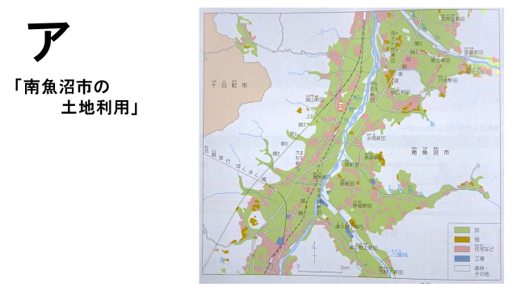

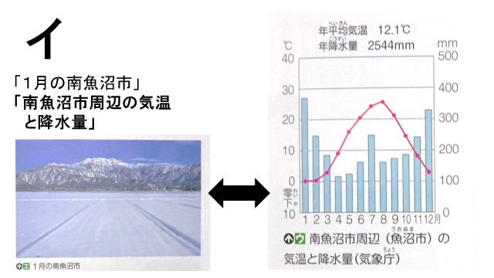

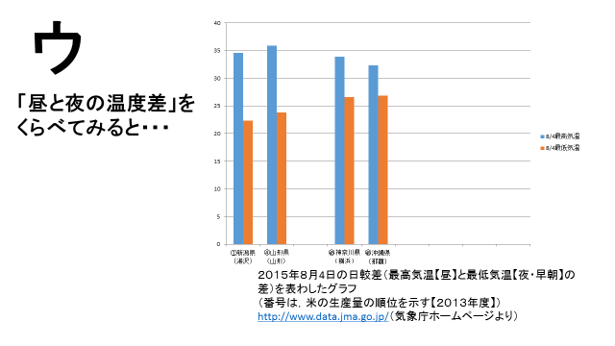

**（９）本時のワークシート**

５年社会「米づくりのさかんな地域」学習プリント④⑤　　（　　）月（　　）日

　　　　　おいしい米をさかんにつくるためには，

　　　　　　　　　どのような条件が必要なのだろう

５年（　　　）組　　氏名（　　　　　　　　　　　　）

**《自分の考え》**

南魚沼市は，資料カード【　　　　　　】から分かるように，

**だから**，

ぼく　・　わたし　は，

